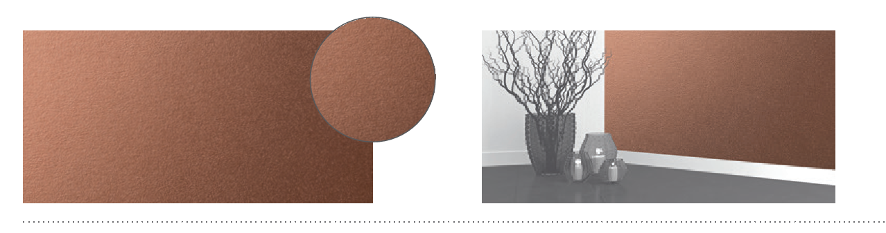

DESCRIPTIF-TYPE

DECOSMIC
PANNEAU DE PROTECTION ET D’HABILLAGE – 2 MM
ASPECT METALLISÉ

- Description : fourniture et pose de panneau de protection et d’habillage aspect métallisé (de type Decosmic de SPM) en PVC rigide antibactérien, classé M1 (Bs2d0), et coloré dans la masse. Sa surface est légèrement grainée d’un grain fin et mat. Sa longueur est de 3 m, sa largeur de 1,30 m et son épaisseur de 2 mm.
- Le niveau de décontamination atteint doit permettre l’utilisation du panneau dans les zones les plus sensibles en terme infectieux (Secteur IV selon l’Institut Pasteur). La résistance du panneau aux produits chimiques et aux tâches doit avoir été prouvée selon la norme NF EN ISO 26987 sur les produits de nettoyage usuels. L’aptitude à la décontamination nucléaire selon la norme DIN 25415 / ISO 8690 doit être excellente.
- Environnement : sa formulation est exempte de métaux lourds y compris de plomb & d’étain (valeurs négligeables, inférieures à 50 ppm) ainsi que de CMR1 et CMR2 permettant de recycler 100 % des déchets et de répondre à 7 cibles de la démarche HQE. La stabilisation thermique est réalisée au calcium – zinc. Le niveau d’émission de substances volatiles dans l’air intérieur a été testé (inférieur à 15 µg/m3) selon la norme ISO 16000-6 et est très faible (A+) selon le décret n° 2011-321 du 23 mars 2011 et l’arrêté d’application du 19 avril 2011. 100 % du produit est recyclable.
- Coloris : au choix du maître d’œuvre dans la gamme du fabricant.
- Mode de pose : par encollage suivant prescription du fabricant.
